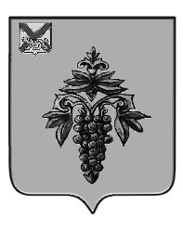

ДУМА

ЧУГУЕВСКОГО

МУНИЦИПАЛЬНОГО ОКРУГА

Р Е Ш Е Н И Е

О внесении изменений в решение Думы Чугуевского муниципального округа от 01 июня 2021 года № 215- НПА «О Положении о собраниях и конференциях граждан в Чугуевском муниципальном округе»
Принято Думой Чугуевского муниципального округа
«24» сентября 2021 года

Статья 1.
Внести следующие изменения в решение Думы Чугуевского муниципального округа от 01 июня 2021 года № 215-НПА «О Положении о собраниях и конференциях граждан в Чугуевском муниципального округа»:
1) в пункте 2.2. статьи 2 приложения к решению слова «принять участие» заменить словами «принимать участие»;
2) в пункте 6.4. статьи 6 приложения к решению слова «, кроме сведений, установленных частью 7 статьи 16 Устава Чугуевского муниципального округа, в обращении о проведении собрания граждан также» исключить.

Статья 2.
Настоящее решение вступает в силу со дня его официального опубликования.

Глава Чугуевского
муниципального округа Р.Ю. Деменев

«24» сентября 2021г.
№ 273-НПА

